**МИНИСТЕРСТВО ОБРАЗОВАНИЯ И МОЛОДЁЖНОЙ ПОЛИТИКИ РЯЗАНСКОЙ ОБЛАСТИ**

**Областное государственное бюджетное профессиональное образовательное учреждение**

**«КАСИМОВСКИЙ НЕФТЕГАЗОВЫЙ КОЛЛЕДЖ»**

КУРСОВАЯ РАБОТА

по дисциплине

**«ПРОЕКТИРОВАНИЕ И ДИЗАЙН ИНФОРМАЦИОННЫХ СИСТЕМ»**

(наименование дисциплины)

На тему: «Разработка концептуальной и логической моделей ИСУ

ДМС»

Студент: Кирин В.В 21И-1

(группа, И.О. Фамилия)

Преподаватель: Симонян Е. В.

(И.О. Фамилия)

г. Касимов, 2023г.

З А К Л Ю Ч Е Н И Е

О КУРСОВОМ ПРОЕКТЕ, ВЫПОЛНЕННЫМ СТУДЕНТОМ ОГБПОУ

«КАСИМОВСКИЙ НЕФТЕГАЗОВЫЙ КОЛЛЕДЖ»

по специальности 09.02.07 «Информационные системы и программирование»

__________________________________________________________________

______________________________________________

**Дисциплина:** «Проектирование и дизайн информационных систем»

Курсовой проект содержит______ листа(ов) машинописного (рукописного текста).

Обозначение курсового проекта – КНГК К._______

Задание: «Разработка концептуальной и логической моделей ИСУ»

Во всем тексте пояснительной записки сделаны необходимые ссылки на справочные материалы, указанные в списке литературы.

Курсовой проект выполнен в соответствии с заданием на курсовое проектирование и в полном объеме. Все пункты, указанные в задании, выполнены и все вопросы, связанные с этими пунктами, раскрыты полностью.

__________________________________________________________________

__________________________________________________________________

__________________________________________________________________

______________________________________________

Теоретическая значимость курсового проекта состоит в том, что студент в процессе работы над курсовым проектом получил прочные навыки работы с различной справочной и учебной литературой по информационным дисциплинам.

Практическая значимость проекта заключается в том, что студент приобрел навыки практической работы по разработке моделей информационной системы.

За время работы над курсовым проектом студент _________________ проявил(а) достаточные знания изученных дисциплин, умение пользоваться справочной литературой и самостоятельность в решении различных вопросов.

В целом курсовой проект заслуживает оценки _____________________

Руководитель ______________________

Министерство образования и молодёжной политики Рязанской области

Областное государственное бюджетное профессиональное образовательное учреждение «Касимовский нефтегазовый колледж»

Дата выдачи задания Зав. отделением

«___»_________________ 2023 г. ___________________

Дата сдачи проекта

«___»_________________ 2023 г. «___»______________ 2023г.

«УТВЕРЖДАЮ»__________________________

**Задание**

Курсовой проект студента группы ________________

По специальности №

_________________________________________________________

_________________________________________________________

Студент___________________________________________________

Тема проекта

__________________________________________________________

__________________________________________________________

__________________________________________________________

_________________

(подпись)

**Содержание**

* Введение…………………………………………………………………… 3
* Глава 1 «Разработка концептуальной модели ИСУ» ……………………...
* Идентификация предметной области автоматизации ……………
* Выбор методологии и технологии концептуального моделирования ИСУ ………………………………………………….
* Разработка модели бизнес-процесса ….……………………….…
* Обзор и анализ аналогов ИСУ……………………………….……..
* Постановка задачи на разработку новой ИСУ ……………………
* Глава 2 «Разработка логической модели ИСУ» …………………………
* Выбор методологии и технологии логического моделирования ИСУ..…………………………………………………………………
* Разработка диаграмм логической модели ИСУ…………………...
* Разработка логической модели данных ИСУ……………………...
* Заключение ……………………………………………………………….
* Список использованной литературы ……………………………………

1

**Введение**

**Тема курсовой работы:** Разработка концептуальной и логической моделей ИСУ ДМС

Необходимо разработать приложение, которое будет обрабатывать информацию и принимать заявки по ДМС

**Цель:** Основной целью работы является разработка концептуальной и логической модели информационной системы управления Добровольного медицинского страхования

**Актуальность:** Актуальность информационной системы управления Добровольного медицинского страхования заключается в повышении эффективности и прозрачности бизнес-процессов в этой отрасли. Она обеспечивает оптимизацию операций страховых компаний, улучшает доступ к информации для всех участников системы, а также позволяет более эффективно контролировать затраты и риски.

**Объект курсовой работы:** Информационная системы управления Добровольного медицинского страхования

**Предмет курсовой работы:** Разработка концептуальной и логической моделей ИСУ и ДМС

**Глава 1. Разработка концептуальной и логической моделей ИСУ**

**ДМС**

**1.1 Идентификация предметной области автоматизации**

**1.2 Общие сведения**

**Добровольное медицинское страхование (ДМС):** представляет собой важный компонент системы здравоохранения, предназначенный для обеспечения дополнительного медицинского обслуживания застрахованных лиц. Этот вид страхования является добровольным, и его целью является предоставление финансовой защиты и доступа к более широкому спектру медицинских услуг, чем те, которые предусмотрены обязательной медицинской страховкой.

Полис ДМС обычно включает в себя различные медицинские услуги, такие как консультации врачей, лабораторные исследования, диагностические процедуры, стационарное лечение, операции, а также реабилитацию. Застрахованные лица могут выбирать врачей и медицинские учреждения, что обеспечивает им гибкость и контроль над своим здоровьем.

ДМС может предоставляться как частными страховыми компаниями, так и в рамках корпоративных программ, предлагаемых работодателями своим сотрудникам. Этот вид страхования помогает улучшить доступность и качество медицинской помощи, сокращая время ожидания и обеспечивая дополнительные возможности лечения.

Основными преимуществами ДМС являются повышенная гибкость, персонализированный подход к здоровью и возможность получения медицинской помощи без значительных финансовых бремен. Этот вид страхования играет важную роль в обеспечении граждан дополнительной защитой и поддержкой в области здравоохранения

1**.3 Наименование системы**

Информационная система управления ДМС.

**1.4 Основания для разработки системы**

Основания для разработки информационной системы управления ДМС, является курсовая работа.

**1.5 Плановые сроки начала и окончания работ**

Срок начала создания информационной системы управления с 21.11.23

Срок окончания создания информационной системы управления до 20.12.23

**1.6 Назначение и цели**

**1.7 Назначение и область применения системы**

Информационная система управления добровольным медицинским страхованием предназначена для эффективного учета и управления полисами, клиентской информацией, финансовыми операциями и предоставлением медицинских услуг в рамках добровольного медицинского страхования.

**1.8 Требования к системе**

**1.9 Требования к структуре и функционированию системы**

Система добровольного медицинского страхования должна обладать четкой структурой и эффективным функционированием, включая следующие требования: устойчивая база данных для хранения информации о страхователях и полисах; автоматизированный учет финансовых операций и премий; интеграция с медицинскими учреждениями для обеспечения быстрой и точной оплаты медицинских услуг; возможность онлайн-управления полисами и запросами страхователей;

Соблюдение законодательных норм и стандартов в области медицинского страхования, включая защиту персональных данных; механизмы контроля за качеством предоставляемых услуг и оперативное реагирование на изменения в медицинской и страховой сферах.

Комплект документации для системы ДМС должен включать в себя:

Положение о системе ДМС: с описанием ее целей, структуры и функций.

Техническую документацию: с подробными техническими характеристиками инфраструктуры, баз данных и веб-портала.

Правила страхования: с описанием условий, исключений, порядка заключения и расторжения договоров страхования.

Процедуры обработки и учета данных: с описанием процессов ввода, обработки и хранения информации о страхователях и полисах.

Механизмы безопасности: с инструкциями по обеспечению конфиденциальности и защите данных страхователей.

Руководство по эксплуатации и техническому обслуживанию информационной системы управления добровольным медицинским страхованием (ИСУ ДМС) должно включать следующие основные разделы:

**Введение:**

* Описание системы и ее целей.
* Идентификация ключевых пользователей и их ролей.

**Установка и настройка:**

* Подробные инструкции по установке и настройке системы.
* Требования к аппаратному и программному обеспечению.

**Интерфейс и использование:**

* Руководство пользователя с пошаговыми инструкциями по основным функциям системы.
* Описание интерфейса пользователя и взаимодействия с системой.

**Техническое обслуживание:**

* Инструкции по регулярному обслуживанию и мониторингу работы системы.
* Процедуры резервного копирования и восстановления данных.

**Безопасность:**

* Политики безопасности и конфиденциальности данных.
* Инструкции по обеспечению защиты от несанкционированного доступа.

**Обновление и модернизация:**

* Процедуры обновления программного обеспечения и системных компонентов.
* Инструкции по внедрению новых функциональностей.

**Требования к системе:**

* Технические требования к аппаратному и программному обеспечению для корректной работы системы.

**Техническая поддержка:**

* Контактные данные службы поддержки и процедуры обращения за помощью.
* Часто задаваемые вопросы (FAQ) и их решения.

**Логирование и аудит:**

* Инструкции по ведению логов работы системы и аудита действий пользователей.

**Заключение:**

* Подведение итогов и обзор основных принципов использования и обслуживания ИСУ ДМС.

Это руководство должно обеспечивать пользователям и администраторам полную информацию о работе системы и содержать необходимые инструкции для эффективной эксплуатации и технического обслуживания.

**1.10 Требования к надежности и информационной безопасности**

Требования к надежности и информационной безопасности системы добровольного медицинского страхования включают в себя:

Гарантированная конфиденциальность личных медицинских данных.

Обеспечение высокой доступности системы и ее стабильной работы.

Меры по обеспечению целостности данных для предотвращения изменений.

Защита от внешних угроз, включая вирусы и кибератаки.

Регулярный аудит и мониторинг для отслеживания активности пользователей.

Обучение персонала вопросам информационной безопасности.

Регулярное обновление программного обеспечения и установка патчей.

Обеспечение физической безопасности серверных и инфраструктуры.

Оценка угроз и рисков с последующей коррекцией мер по безопасности.

Разработка стратегии реагирования на информационные инциденты.

**1.11 Требования к условиям эксплуатации**

Требования к условиям эксплуатации информационной системы управления добровольным медицинским страхованием (ИСУ ДМС) включают:

Доступность высокоскоростного интернета: Надежный и высокоскоростной доступ к интернету для обеспечения оперативного функционирования системы и взаимодействия с внешними сервисами.

Стабильное электропитание: Обеспечение непрерывного и стабильного электропитания для предотвращения потери данных и сбоев в работе системы.

Физическая безопасность серверных помещений: Обеспечение безопасности серверов и оборудования через ограниченный доступ и системы видеонаблюдения.

Резервное копирование данных: Регулярное проведение резервного копирования данных с возможностью быстрого восстановления в случае сбоев или потери информации.

Защита от вредоносного программного обеспечения: Установка и регулярное обновление антивирусного и антифишингового программного обеспечения для защиты от вредоносных атак.

Меры по предотвращению несанкционированного доступа: Реализация мер по обеспечению безопасности, включая пароли, двухфакторную аутентификацию и контроль доступа согласно принципам "минимум прав".

Обеспечение конфиденциальности данных: Применение шифрования данных в пути и в хранилище, а также установка политик конфиденциальности для защиты личной информации.

Системы мониторинга и журналирования: Регулярный мониторинг работы системы и ведение журналов аудита для выявления аномалий и своевременного реагирования на инциденты.

Подготовка и обучение персонала: Обеспечение подготовки персонала по использованию системы и соблюдению процедур безопасности.

Регулярное обновление программного обеспечения: Установка патчей и обновлений для операционной системы, баз данных и другого программного обеспечения для устранения уязвимостей.

**1.12 Требования к безопасности (ГОСТ)**

Федеральный закон "О медицинском страховании граждан в Российской Федерации": Этот закон устанавливает основные принципы и правила функционирования системы медицинского страхования в России.

ГОСТы и Технические Регламенты: Конкретные стандарты могут включать ГОСТы, регулирующие вопросы информационной безопасности и защиты персональных данных, такие как ГОСТ Р ИСО/МЭК 27001 и ГОСТ Р ИСО/МЭК 27002.

Нормативные акты Росздравнадзора: Росздравнадзор устанавливает правила и требования к работе страховых компаний в сфере медицинского страхования.

Федеральные законы и постановления о персональных данных: Защита персональных данных важна для соблюдения конфиденциальности пациентов в рамках ДМС.

**1.13 Информационная и программная совместимость**

Требования к информационной и программной совместимости информационной системы управления добровольным медицинским страхованием (ИСУ ДМС) с различными операционными системами, такими как Windows, Linux и другими, включают в себя следующие аспекты:

1.Кроссплатформенность:

Разработка ИСУ с учетом кроссплатформенности, чтобы обеспечить ее работоспособность на различных операционных системах, таких как Windows, Linux и, возможно, macOS.

2. Браузерная совместимость:

Обеспечение совместимости с различными веб-браузерами, такими как Google Chrome, Mozilla Firefox, Microsoft Edge и Safari, чтобы пользователи могли эффективно использовать систему независимо от выбранного браузера.

3. Клиент-серверная архитектура:

Реализация клиент-серверной архитектуры, которая позволяет работать с ИСУ через веб-браузеры, независимо от операционной системы.

4. Использование веб-стандартов:

Разработка интерфейсов и веб-приложений, использующих открытые стандарты, такие как HTML5, CSS, и JavaScript, чтобы обеспечить совместимость с различными платформами и браузерами.

5. Тестирование на различных ОС:

Проведение тестирования ИСУ на различных операционных системах для выявления и устранения возможных проблем совместимости.

6. Интеграция с базами данных:

Обеспечение совместимости с различными системами управления базами данных (например, MySQL, PostgreSQL, Microsoft SQL Server), чтобы ИСУ могла интегрироваться с различными технологическими стеками.

7. Использование виртуализации:

Поддержка виртуализации, чтобы ИСУ могла без проблем функционировать в виртуальных средах под управлением разных операционных систем.

8.Управление зависимостями:

Эффективное управление зависимостями и библиотеками, чтобы обеспечить работоспособность ИСУ на различных ОС и версиях.

9. Обеспечение безопасности:

Реализация мер безопасности, совместимых с требованиями безопасности различных операционных систем.

10. Поддержка мобильных устройств:

Возможность адаптации интерфейса для совместимости с мобильными устройствами под разными операционными системами.

**1.14 Этапы разработки системы**

Разработка информационной системы управления добровольным медицинским страхованием (ИСУ ДМС) включает несколько ключевых этапов, каждый из которых играет важную роль в создании функциональной, эффективной и безопасной системы. Этапы могут варьироваться в зависимости от конкретных требований и методологии разработки. Вот общие этапы разработки ИСУ ДМС:

• Постановка задач и анализ требований:

Определение целей и задач ИСУ ДМС.

Сбор и анализ требований от заказчика и конечных пользователей.

Проведение анализа бизнес-процессов в сфере добровольного медицинского страхования.

• Проектирование системы:

Разработка архитектуры системы с учетом функциональных и технических требований.

Проектирование базы данных, определение структуры данных и связей между ними.

Создание прототипов интерфейса пользователя и визуализации.

• Разработка программного обеспечения:

Написание кода и создание программного обеспечения, включая серверную и клиентскую части.

Реализация бизнес-логики и функциональности системы.

Использование тестового окружения для проверки работоспособности.

• Тестирование:

Проведение функционального тестирования для проверки соответствия требованиям.

Тестирование производительности и нагрузочное тестирование.

Выявление и устранение ошибок и дефектов.

• Внедрение:

Перенос системы в рабочее окружение.

Обучение персонала по использованию ИСУ ДМС.

Запуск системы в реальной эксплуатационной среде.

• Сопровождение и поддержка:

Организация регулярного мониторинга и сопровождения системы.

Внесение изменений и обновлений с учетом изменяющихся требований и законодательства.

Предоставление технической поддержки.

• Обеспечение безопасности и конфиденциальности:

Внедрение мер безопасности для защиты конфиденциальности медицинских данных.

Регулярное обновление и мониторинг системы на предмет возможных угроз и атак.

• Мониторинг и оптимизация:

Регулярный мониторинг работы системы для выявления узких мест и оптимизации производительности.

Внесение улучшений и расширение функциональности в соответствии с потребностями пользователей.

**1.15 Экплуатация системы.**

Эксплуатация информационной системы управления направлена на обеспечение непрерывного, эффективного и безопасного функционирования системы с целью оптимального использования ресурсов, обеспечения надежности и доступности, поддержки бизнес-процессов, управления изменениями, обновлений и обеспечения поддержки и обучения пользователей.

**1.16 Обзор и анализ аналогов ИСУ**

**Платформа 1С** предоставляет решения для управления страхованием, включая добровольное медицинское страхование. Она может предоставлять функциональность по учету полисов, взаимодействию с медицинскими учреждениями и автоматизации бизнес-процессов.

**AxxonSoft** предлагает решения для управления медицинским страхованием, включая системы управления полисами, электронные медицинские карты, а также инструменты для анализа данных и отчетности.

**IBM** предоставляет решения в области здравоохранения, которые могут быть настроены для управления добровольным медицинским страхованием. Health Insights включает в себя аналитику для принятия бизнес-решений и мониторинга процессов.

Компания **МедЭксперт** предоставляет ИС для управления медицинским страхованием, включая обработку медицинских счетов, управление страховыми случаями и взаимодействие с медицинскими учреждениями.

**Epic Systems** предоставляет комплексные решения в области здравоохранения, включая электронные медицинские записи (ЭМР), которые могут быть интегрированы с системами управления добровольным медицинским страхованием.

**Cerner** предоставляет решения для управления здравоохранением, включая электронные медицинские записи и системы управления медицинскими услугами, которые можно интегрировать с системами страхования.

**1.17 Разработка моделей бизнес-процесса**

Начать разработку я решил с композиции «IDEF0» рис.1

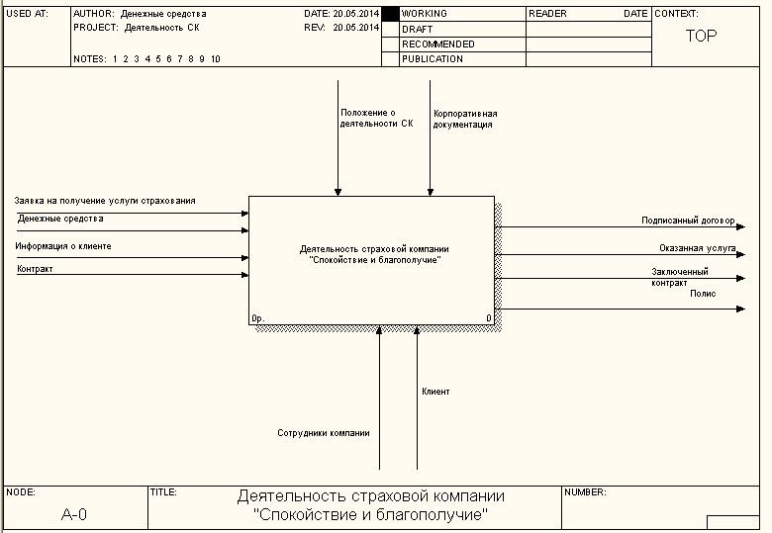

Рис.1 ТОЛЬКО МЕДИЦИНСКОГО СТРАХОВАНИЯ "Исцелим мир"

Построение второй части — это декомпозиция второго уровня диаграммы «IDEF0» рис 2.

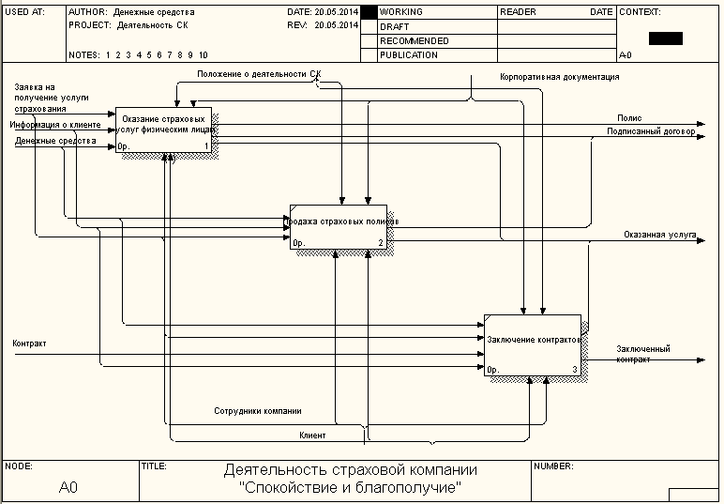

Здесь я разработал внутреннюю структуру ИСУ, она выполняет "Оказание страховых услуг"

Дальше следует декомпозиция третьего уровня «IDEF0» рис 3.

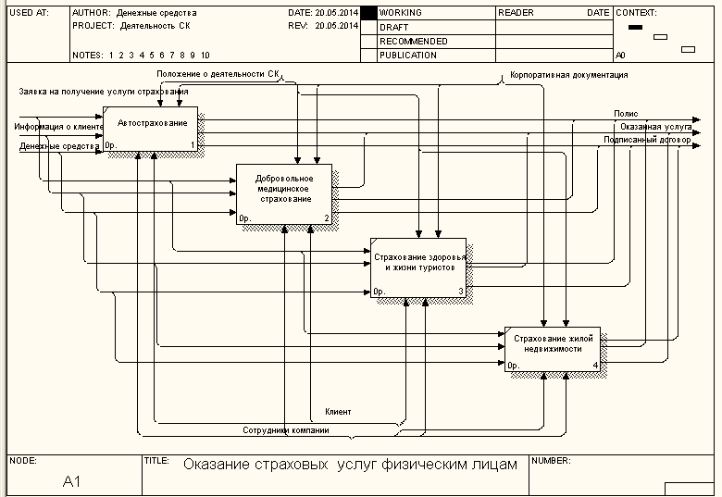

Тут описана внутренняя структура одного из элемента "заключение контрактов", здесь будет выполняться само "автострахование".

А здесь сделана и обдумана внутренняя структура одного из элемента "страхование" рис 4.

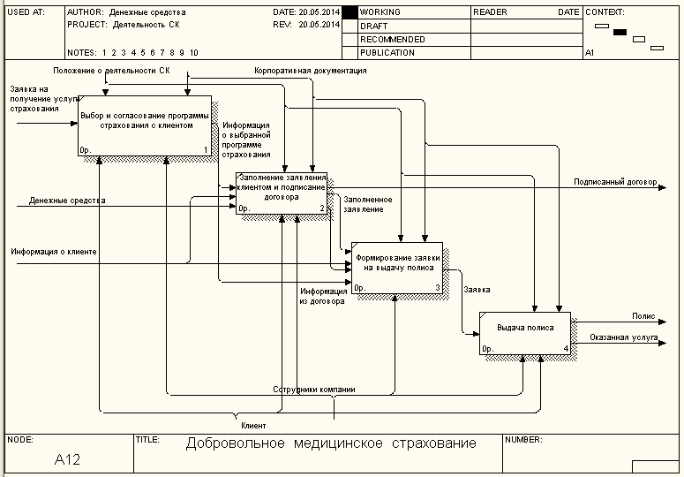

Здесь будет выполняться "выбор и согласование программы страхования", "заполнение заявления клиентом и подписание договора", "формирование заявки на выдачу полиса", и выполняться сама "выдача полиса"

**1.18 Постановка задачи на разработку новой ИСУ**

Разработка ИСУ, предназначенной для эффективного управления процессами добровольного медицинского страхования (ДМС), с целью повышения оперативности, прозрачности и качества предоставляемых медицинских услуг.

Она обеспечивает: учет и администрирование полисов ДМС, автоматизация процессов выдачи полисов и их продления, эффективное взаимодействие с медицинскими учреждениями и поставщиками услуг, управление медицинскими данными и историей обслуживания пациентов, мониторинг и аналитика для принятия управленческих решений, интеграция с другими информационными системами в здравоохранении.

Область применения:

ИСУ ДМС предназначена для страховых компаний и медицинских учреждений, обеспечивая полный цикл управления добровольным медицинским страхованием. Она будет использоваться для оптимизации процессов выдачи и обслуживания полисов, автоматизации взаимодействия между страховой компанией и медицинскими учреждениями, а также для предоставления удобного доступа к медицинской информации для страхователей.

**Глава 2. Разработока логической модели ИСУ**

**Выбор методологии и технологии логического моделирования ИСУ**

Выполняется вся работа с помощью базовой концепции моделирования нотации:

**- IDEF0/DFD**

**- ErwinDataModeler**

**- AllFusionProcessModeler**

Описание каждой из них:

**IDEF0/DFD (Integrated DEFinition for Function Modeling/Data Flow Diagram) IDEF0 и DFD** — это методологии и инструменты для моделирования бизнес-процессов и данных в системах. IDEF0 фокусируется на функциональном моделировании, представляя систему в виде функций, входов, выходов и управляющих механизмов. DFD, с другой стороны, акцентирует внимание на потоках данных в системе, демонстрируя, как данные перемещаются внутри системы.

Применение: Используются для анализа, проектирования и документирования бизнес-процессов и данных в организации.

**Erwin Data Modeler** — это инструмент для создания, изменения, распространения и управления моделями данных. Этот инструмент позволяет анализировать и проектировать структуры данных, отображая их в виде диаграмм, и обеспечивает средства для внесения изменений в базу данных.

Применение: Используется в процессе проектирования баз данных, а также для документирования и визуализации структур данных в информационных системах.

**AllFusion Process Modeler**, также известный как CA ERwin Process Modeler, предоставляет средства для моделирования бизнес-процессов в организации. Этот инструмент использует стандартные нотации, такие как BPMN (Business Process Model and Notation), для визуализации и анализа бизнес-процессов.

Применение: Используется для моделирования, анализа и улучшения бизнес-процессов в организации, обеспечивая понимание текущих и будущих состояний процессов.

Каждый из этих инструментов играет ключевую роль в области моделирования и управления бизнес-процессами и данными, предоставляя возможности для визуализации, анализа и оптимизации структур и процессов в организации.

**2.1 Разработка логической модели данных ИС**

Для ИС я построил диаграмму логической модели в среде ERwin Data Modeler

<https://technology.snauka.ru/2016/11/11435>

**Заключение**

В результате выполнения курсовой работы я достиг все поставленные задачи и цели.

Были реализованы текущие этапы:

• Разработано программное средство, предназначенное для управления ДМС

• Проанализирована предметная область

• Выделены сущности, их атрибуты и связи

• Проведен анализ аналогов системы

• Разработана логическая и физическая модель данных

• Определен функционал системы

Созданная ИСУ ДМС (Информационная Система Управления Добровольным Медицинским Страхованием) обеспечивает автоматизацию и эффективное управление процессами в сфере добровольного медицинского страхования. Она предоставляет возможности учета и администрирования полисов, автоматизации выдачи и продления полисов, эффективного взаимодействия с медицинскими учреждениями, управления медицинскими данными и историей обслуживания пациентов, а также обеспечивает мониторинг и аналитику для принятия управленческих решений. ИСУ ДМС способствует повышению оперативности, прозрачности и качества предоставляемых медицинских услуг, предоставляя страховым компаниям и медицинским учреждениям средства для оптимизации бизнес-процессов и улучшения обслуживания страхователей.

**Список использованной литературы**

**1.** [**https://chat.openai.com/**](https://chat.openai.com/) **- chatgpt**